Перечень брошенных, разукомплектованных, бесхозяйных транспортных средств, принудительно перемещенных на площадку временного хранения по адресу: г. Воронеж, пр-т Труда, 107Б
дата перемещения | адрес | марка/модель/гос. номер/цвет | срок обращения за возвратом ТС | фотоматериалы
29.01.2020 | ул.45 Стрелковой Дивизии, 255/2 | ЗАЗ 1102  Ч4497ВВ  зеленый | 29.04.2020 | 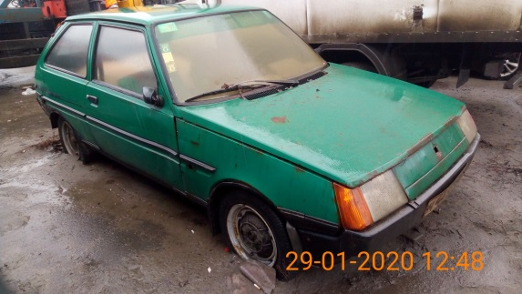 | 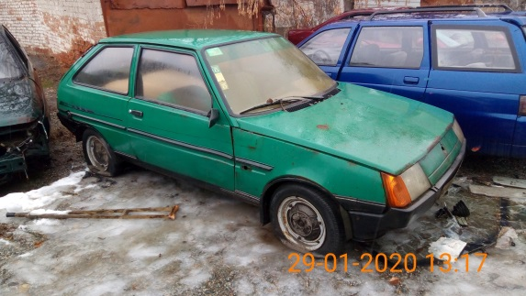
29.01.2020 | ул.45 Стрелковой Дивизии, 255/2 | ЗАЗ 1102  Н412ОО36  синий | 29.04.2020 | 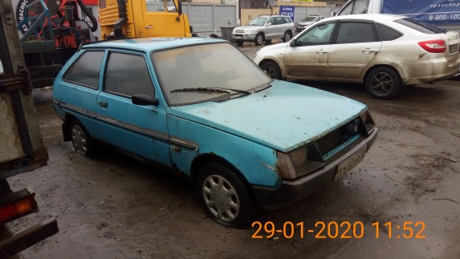 | 